微山县检验检测中心2022年政府信息公开工作年度报告

本报告由微山县检验检测中心按照《中华人民共和国政府信息公开条例》（以下简称《条例》）和《中华人民共和国政府信息公开工作年度报告格式》（国办公开办函〔2021〕30号）要求编制。

本报告内容包括总体情况、主动公开政府信息情况、收到和处理政府信息公开申请情况、政府信息公开行政复议和行政诉讼情况、存在的主要问题及改进情况、其他需要报告的事项等六部分内容。

本报告所列数据的统计期限自2022年1月1日起至2022年12月31日止。本报告电子版可在“中国·济宁”政府门户网站（http://www.weishan.gov.cn/）查阅或下载。如对本报告有疑问，请与微山县检验检测中心联系（地址：金源东路15号创达高科园4号楼3楼，联系电话：0537-8233100）。

一、总体情况

2022年度检验检测中心政府信息公开内容更加全面，包括主动公开、依申请公开、政府信息管理、平台建设、监督保障等方面。其中全年累计主动公开政府信息9条，其中主动公开规范性文件信息0条，制法规范性文件总数0条；主要通过政府网站公开政府信息数9条，政策解读稿件发布0条，截至目前，全年累计受理依申请公开政府信息0件。

（一）主动公开情况

微山县检验检测中心全年累计主动公开政府信息9条。其中包括政策文件、机构职能、会议公开、决策公开、执行和结果公开、等相关类别。以下是部分政府信息公开截图：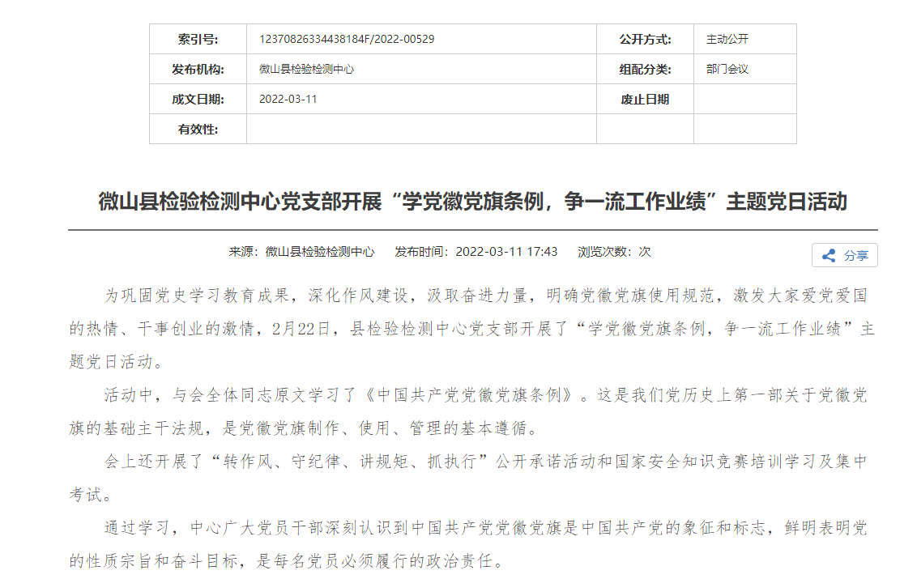

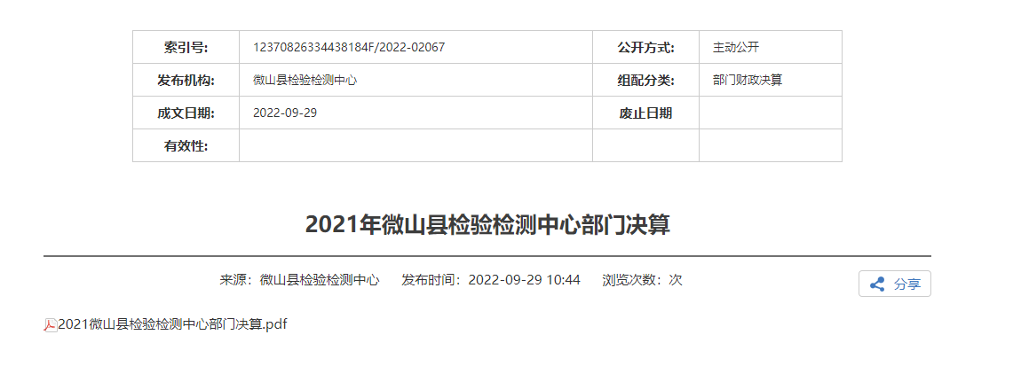

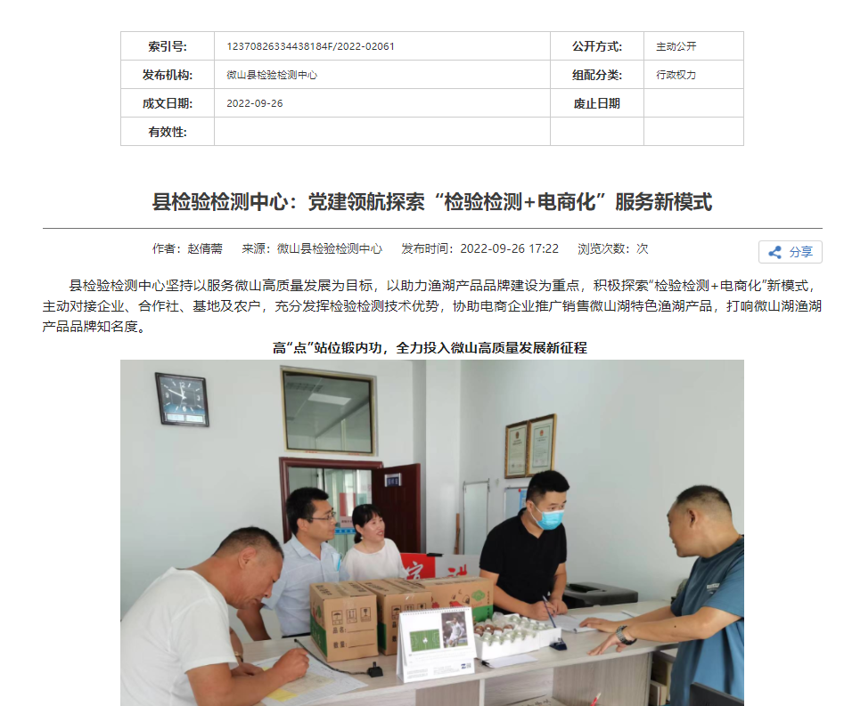

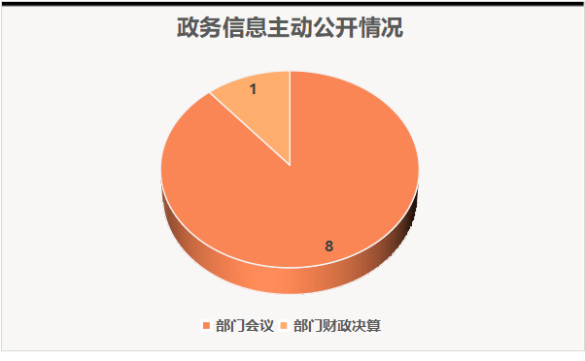

（二）依申请公开情况

2022年微山县检验检测中心认真履行政府信息公开申请受理义务，截止目前，检验检测中心全年累计受理依申请公开政府信息0件，按时办结0件，且没有发生政府信息公开的收费情况。

1. 政府信息管理情况

2022年，坚持传统载体和新兴媒体相结合，多渠道，全方位公开发布政府信息，及时解决群众反映强烈的热点难点问题。利用门户网站等，加大热点问题等宣传力度，快速反应、主动发声。

（四）政府信息公开平台建设情况

检验检测中心本年度政府信息公开主要包括政策法规、机构职能、会议公开、决策公等等，共计9余条。主要通过微山县政府门户网站发布政府信息。

（五）监督保障情况

检验检测中心政务公开业务人员参加全县政务公开业务培训会议，提升政务公开能力。根据微山县政府下发的《关于开展2022年度全县政务公开工作评估考核的通知》将政府信息公开内容更加全面。

二、主动公开政府信息情况

|  |  |  |  |
| --- | --- | --- | --- |
| 第二十条第（一）项 | | | |
| 信息内容 | 本年制发件数 | 本年废止件数 | 现行有效件数 |
| 规章 | 0 | 0 | 0 |
| 行政规范性文件 | 0 | 0 | 0 |
| 第二十条第（五）项 | | | |
| 信息内容 | 本年处理决定数量 | | |
| 行政许可 | 0 | | |
| 第二十条第（六）项 | | | |
| 信息内容 | 本年处理决定数量 | | |
| 行政处罚 | 0 | | |
| 行政强制 | 0 | | |
| 第二十条第（八）项 | | | |
| 信息内容 | 本年收费金额（单位：万元） | | |
| 行政事业性收费 | 15.0065 | | |

三、收到和处理政府信息公开申请情况

|  |  |  |  |  |  |  |  |  |  |
| --- | --- | --- | --- | --- | --- | --- | --- | --- | --- |
| （本列数据的勾稽关系为：第一项加第二项之和，等于第三项加第四项之和） | | | 申请人情况 | | | | | | |
| 自然人 | 法人或其他组织 | | | | | 总计 |
| 商业  企业 | 科研  机构 | 社会公益组织 | 法律服务机构 | 其他 |
| 一、本年新收政府信息公开申请数量 | | | 0 | 0 | 0 | 0 | 0 | 0 | 0 |
| 二、上年结转政府信息公开申请数量 | | | 0 | 0 | 0 | 0 | 0 | 0 | 0 |
| 三、本年度办理结果 | （一）予以公开 | | 0 | 0 | 0 | 0 | 0 | 0 | 0 |
| （二）部分公开（区分处理的，只计这一情形，不计其他情形） | | 0 | 0 | 0 | 0 | 0 | 0 | 0 |
| （三）不予公开 | 1.属于国家秘密 | 0 | 0 | 0 | 0 | 0 | 0 | 0 |
| 2.其他法律行政法规禁止公开 | 0 | 0 | 0 | 0 | 0 | 0 | 0 |
| 3.危及“三安全一稳定” | 0 | 0 | 0 | 0 | 0 | 0 | 0 |
| 4.保护第三方合法权益 | 0 | 0 | 0 | 0 | 0 | 0 | 0 |
| 5.属于三类内部事务信息 | 0 | 0 | 0 | 0 | 0 | 0 | 0 |
| 6.属于四类过程性信息 | 0 | 0 | 0 | 0 | 0 | 0 | 0 |
| 7.属于行政执法案卷 | 0 | 0 | 0 | 0 | 0 | 0 | 0 |
| 8.属于行政查询事项 | 0 | 0 | 0 | 0 | 0 | 0 | 0 |
| （四）无法提供 | 1.本机关不掌握相关政府信息 | 0 | 0 | 0 | 0 | 0 | 0 | 0 |
| 2.没有现成信息需要另行制作 | 0 | 0 | 0 | 0 | 0 | 0 | 0 |
| 3.补正后申请内容仍不明确 | 0 | 0 | 0 | 0 | 0 | 0 | 0 |
|  | （五）不予处理 | 1.信访举报投诉类申请 | 0 | 0 | 0 | 0 | 0 | 0 | 0 |
| 2.重复申请 | 0 | 0 | 0 | 0 | 0 | 0 | 0 |
| 3.要求提供公开出版物 | 0 | 0 | 0 | 0 | 0 | 0 | 0 |
| 4.无正当理由大量反复申请 | 0 | 0 | 0 | 0 | 0 | 0 | 0 |
| 5.要求行政机关确认或重新出具已获取信息 | 0 | 0 | 0 | 0 | 0 | 0 | 0 |
| （六）其他处理 | 1.申请人无正当理由逾期不补正、行政机关不再处理其政府信息公开申请 | 0 | 0 | 0 | 0 | 0 | 0 | 0 |
| 2.申请人逾期未按收费通知要求缴纳费用、行政机关不再处理其政府信息公开申请 | 0 | 0 | 0 | 0 | 0 | 0 | 0 |
| 3.其他 | 0 | 0 | 0 | 0 | 0 | 0 | 0 |
| （七）总计 | | 0 | 0 | 0 | 0 | 0 | 0 | 0 |
| 四、结转下年度继续办理 | | | 0 | 0 | 0 | 0 | 0 | 0 | 0 |

四、政府信息公开行政复议、行政诉讼情况

|  |  |  |  |  |  |  |  |  |  |  |  |  |  |  |
| --- | --- | --- | --- | --- | --- | --- | --- | --- | --- | --- | --- | --- | --- | --- |
| 行政复议 | | | | | 行政诉讼 | | | | | | | | | |
| 结果维持 | 结果  纠正 | 其他  结果 | 尚未  审结 | 总计 | 未经复议直接起诉 | | | | | 复议后起诉 | | | | |
| 结果  维持 | 结果  纠正 | 其他  结果 | 尚未  审结 | 总计 | 结果  维持 | 结果  纠正 | 其他  结果 | 尚未  审结 | 总计 |
| 0 | 0 | 0 | 0 | 0 | 0 | 0 | 0 | 0 | 0 | 0 | 0 | 0 | 0 | 0 |

五、存在的主要问题及改进情况

2022年，检验检测中心政务公开工作取得一定成效，但仍存在公开内容有待深化、公开意识有待提高等相关问题。同时，相关检验检测监管事项较少。部分信息公布不够及时，更新较慢。信息质量、数量有待提高，规范性有待完善。

针对以上问题，扎实开展政务公开标准化规范化建设，根据《山东省人民政府办公厅关于转发2022年山东省政务公开工作要点的通知》和《微山县人民政府办公室关于印发2022年微山县政务公开工作任务分解表的通知》强化组织保障，围绕政务公开重点任务，强化组织保障，提高公开质量，及时更新主动公开目录，认真贯彻落实《中华人民共和国政府信息公开条例》。

六、其他需要报告的事项

（一）收取信息费情况

本年度检验检测中心信息处理费收取金额为0。

（二）落实上级年度政务公开工作要点情况

按时上传工作动态，积极通过微信公众号等新媒体转发最新政策。

（三）人大代表建议和政协提案情况：无。

(四)县检验检测中心本年度无政务公开工作创新情况。

(五)县检验检测中心本年度政府信息公开工作年度报告数据统计无需要说明的事项。

(六)县检验检测中心认为需要报告的其他事项：无。

(七)其他有关文件专门要求通过政府信息公开工作年度报告予以报告的事项：无。